Als ik blij ben voel ik me groot!
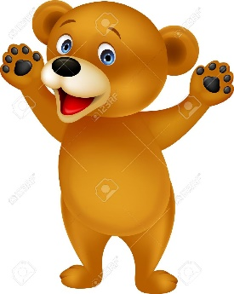
Kan je aan mij zien dat ik blij ben?
Ik huppel, ik zing, ik zwaai met mijn armen. Zo blij ben ik soms.
Ik teken er ook bij wat me blij maakt.
Een heel groot ijsje, vriendjes komen slapen, feest, ik ben gewonnen!

Dit kadertje is heel gewoon. Versier het zo mooi mogelijk. Tekenen, stickertjes kleven, …
Soms heb ik verdriet. Dan voel ik me heel klein.

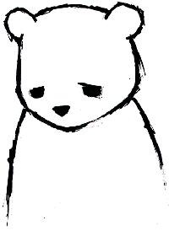
Wat doe jij als je verdriet hebt?
Kruip je bij mama, papa, oma op schoot?
Probeer je er niet aan te denken?
Ga je wat alleen spelen?
Kruip je onder je dekens?

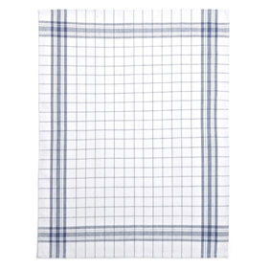
Teken het op de zakdoek.

